- 路基标准横断面
在铁路路基工程中，路基的本体，路基本体的各种防护和加固设施，在设计中常常可以遇到设计要求和设计条件相同或基本相似的情况。为了减少或避免做许多重复性的设计计算工作，将各种在设计中常遇到并可以共用的设计图式加以认定，便成为可直接引用的标准图式。
路基标准图式有两种:
- 在一般情况下，地基良好、无不良工程地质和水文地质间题和其他不良因素作用，路基可以按照《铁路路基设计规范》进行设计而形成的图式，这种图式有很强的通用性；
- 就某些特定的条件或特定的要求而制订的图式。在特定条件或特定的要求相同的路基工程中适用，在一定范围内有通用性。
路基横断面的标准图式表明路基本体的构造尺寸和各种需要设置的防护、排水等设施的基本尺寸，所以，在实际应用时，对于各种防护设施、排水设备，以及如路堤的取土和路堑弃土的处理等，还都有一定的设计计算工作，标准图式为各项设计的取值提供了依据。
一、路堤横断面
路堤断面主要由路基顶面、边坡、护道、取土坑或排水沟等组成。
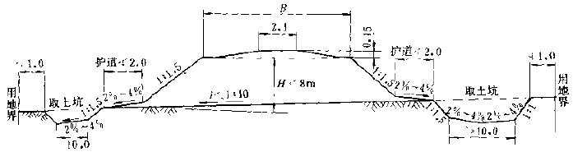
B
≮1.0
护道≮2.0
取土坑
护道≮2.0
取土坑
用地界
≮1.0
H＜8m
i＜1:10
＜10.0
用地界

图l-11为单线铁路区间直线地段的黏性土路堤横断面。在图中，路堤本体的断面构造、路堤边坡的坡形、边坡坡度，均按规范的规定，在边坡高H≤8m的条件下得出；坡脚外有宽不小于2m的护道，起防护路堤本体的作用。若在高产作物区地段，在能保证路堤稳定的情况下，路堤护道的宽度可减小到1m。

二、路堑标准横断面
路堑是由路基顶面、侧沟、路堑边坡、弃土堆、天沟、用地界等组成。图l-12为单线铁路区间直线地段黏性土路堑横断面。

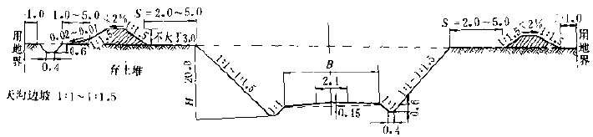
弃土堆
天沟边坡1:1~1:105
＞1.0
1.0~5.0
S=2.0~5.0
B
≮2%
S=2.0~5.0
≮2%
＞1.0
0.15
0.4
0.6
不大于3.0
用地界
用地界

